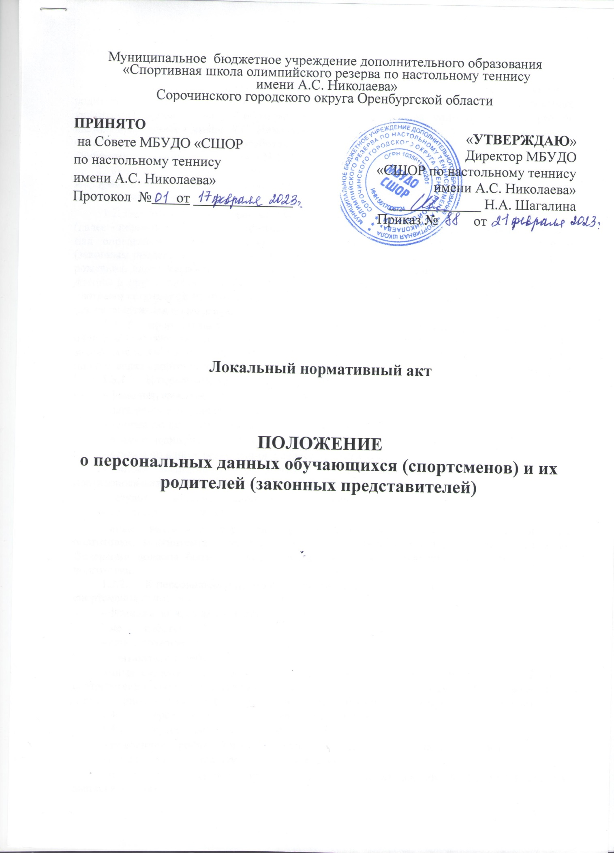

Муниципальное бюджетное учреждение дополнительного образования
«Спортивная школа олимпийского резерва по настольному теннису
имени А.С. Николаева»
Сорочинского городского округа Оренбургской области

«УТВЕРЖДАЮ»
Директор МБУДО
«СШОР по настольному теннису имени А.С. Николаева»
_____________ Н.А. Шагалина
Приказ № 88 от 21 февраля 2023 г.
ПРИНЯТО
на Совете МБУДО «СШОР
по настольному теннису
имени А.С. Николаева»
Протокол № 01 от 17 февраля 2023 г.

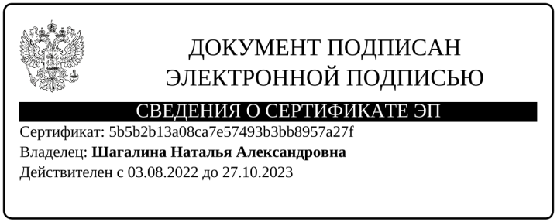

Локальный нормативный акт

ПОЛОЖЕНИЕ
о персональных данных обучающихся (спортсменов) и их родителей (законных представителей)

- Общие положения

1.1. Настоящее Положение о персональных данных обучающихся (далее спортсмены) и их родителей (законных представителей) (далее Положение) муниципального бюджетного учреждения дополнительного образования «Спортивная школа олимпийского резерва по настольному теннису имени А.С. Николаева» Сорочинского городского округа Оренбургской области (далее Учреждение) разработано на основании Конституции Российской Федерации, Федерального закона от 27.07.2006 N 152-ФЗ «О персональных данных», Федерального закона от 27.07.2006 №149-ФЗ «Об информации, информационных технологиях и о защите информации» и Федерального закона от 04.12.2007 №329-ФЗ «О физической культуре и спорте в Российской Федерации».

1.2. Под персональными данными спортсменов и их родителей (законных представителей) (далее - персональные данные) понимается любая информация, относящаяся к определенному или определяемому на основании такой информации спортсмену либо его родителям (законным представителям), в том числе его фамилия, имя, отчество, год, месяц, дата и место рождения, адрес, семейное, социальное, имущественное положение, образование, профессия, доходы и другая информация, необходимая Учреждению для организации процесса освоения программ спортивной подготовки, в том числе тренировочного и соревновательного процессов (далее спортивная подготовка).

1.3. К персональным данным, получаемым Учреждением для организации процесса спортивной подготовки и подлежащим хранению в порядке, предусмотренном действующим законодательством и настоящим Положением, относятся следующие сведения, содержащиеся в личных делах спортсменов:

1.3.1. К персональным данным спортсменов относятся:
- фамилия, имя, отчество (если имеется);
- дата рождения (число, месяц, год);
- данные свидетельства о рождении или паспорта;
- данные медицинского страхового полиса;
- данные об адресе регистрации и адресе проживания;
- данные медицинских документов, подтверждающие отсутствие у спортсмена противопоказаний для освоения программы спортивной подготовки;

- результаты индивидуального отбора поступающих;
- результаты аттестаций;

- иные сведения о спортсмене, которые с учетом специфики процесса спортивной подготовки, контингента спортсменов и в соответствии с законодательством Российской Федерации должны быть при поступлении или в период освоения программ спортивной подготовки.
1.3.2. К персональным данным родителей (законных представителей)
спортсменов относятся:
- фамилия, имя, отчество (если имеется);
- место работы;
- адрес проживания и адрес регистрации;
- контактный телефон
- иные сведения, которые с учетом специфики процесса спортивной подготовки и в соответствии с законодательством Российской Федерации должны быть при поступлении и (или) в период освоения программ спортивной подготовки их несовершеннолетними детьми.
1.4. Персональные данные содержатся в следующих документах:
1.4.1. Персональные данные спортсменов:

- заявление о приёме в Учреждение для прохождения спортивной подготовки;

- копия свидетельства о рождении или паспорта;

- приказы о зачислении в Учреждение для прохождения спортивной подготовки (копии и выписки из них);

- документы, связанные с переводом и перемещением спортсменов (приказы, копии, выписки из них, заявления);

- приказы о поощрениях и взысканиях (копии и выписки из них);
- приказы об отчислении (копии и выписки из них);
- медицинская справка;

- иные документы, сведения из которых с учетом специфики процесса спортивной подготовки и в соответствии с законодательством Российской Федерации должны быть при поступлении и (или) в период освоения программ спортивной подготовки.
1.4.2. Персональные данные родителей (законных представителей) спортсменов содержатся в следующих документах:
− заявление о приёме ребёнка в Учреждение для прохождения спортивной подготовки;

- иные документы, сведения из которых с учетом специфики процесса спортивной подготовки и в соответствии с законодательством Российской Федерации должны быть при поступлении и (или) в период освоения программ спортивной подготовки их несовершеннолетними детьми.

1.5. Работники Учреждения, уполномоченные на обработку персональных данных, обеспечивают обработку персональных данных в соответствии с требованиями Федерального закона от 27.07.2006 N 152-ФЗ «О персональных данных», Федерального закона от 04.12.2007 №329-ФЗ «О физической культуре и спорте в Российской Федерации», других нормативных правовых актов Российской Федерации и несут ответственность в соответствии с законодательством Российской Федерации за нарушение режима защиты этих персональных данных.

1.6. Перечень лиц, уполномоченных на получение, обработку, хранение, передачу и любое другое использование персональных данных в Учреждение, а также лицо, ответственное за организацию работы с персональными данными, утверждается приказом Учреждения.

1.7. Помимо указанных лиц доступ к персональным данным имеют только лица, уполномоченные действующим законодательством.

1.8. Персональные данные, которые обрабатываются в информационных системах, подлежат защите от несанкционированного доступа и копирования.

1.9. Сведения о персональных данных спортсменов и их родителей (законных представителей) относятся к числу конфиденциальных сведений.

1.10. Режим конфиденциальности в отношении персональных данных снимается:
- в случае их обезличивания;
- по истечении срока их хранения;
- в других случаях, предусмотренных федеральными законами.

1.11. По всем вопросам, не урегулированным настоящим Положением, Учреждение руководствуется действующим законодательством Российской федерации.

- Сохранение персональных данных в процессе прохождения спортивной подготовки и физкультурно-спортивной деятельности

2.1. Учреждение гарантирует безопасность и конфиденциальность персональных данных, используемых в целях информационного обеспечения проведения приёма для освоения программ спортивной подготовки, индивидуального отбора поступающих, сдачи контрольно-переводных нормативов, прохождения определённых этапов тренировочного и
соревновательного процессов в соответствии с требованиями Федерального закона от 04.12.2007 №329-ФЗ «О физической культуре и спорте в Российской Федерации», федеральных стандартов спортивной подготовки по видам спорта и иными нормативными актами.

2.2. При поступлении в Учреждение спортсмены и их родители (законные представители) представляют достоверные сведения. Учреждение вправе проверять достоверность представленных сведений.

- Получение, обработка, хранение персональных данных
3.1. При поступлении в Учреждение спортсмен или родитель (законный представитель несовершеннолетнего спортсмена) знакомится с данным Положением и дает письменное согласие на обработку персональных в заявлении о приеме в Учреждение.
3.2. При получении, обработке, хранении и передаче персональных данных лица, уполномоченные на получение, обработку, хранение, передачу и любое другое использование персональных данных, обязаны соблюдать следующие требования:

3.2.1. Обработка персональных данных осуществляется в целях обеспечения соблюдения Конституции Российской Федерации, федеральных законов и иных нормативных правовых актов Российской Федерации, содействия спортсменам в прохождении спортивной подготовки, совершенствовании спортивного мастерства, обеспечения личной безопасности и безопасности членов их семей, а также в целях обеспечения сохранности принадлежащего им имущества и имущества Учреждения, учета результатов индивидуального отбора поступающих, результатов сдачи контрольно-переводных нормативов, учета спортивных результатов на спортивных соревнованиях;

3.2.2. Персональные данные следует получать лично у родителей (законных представителей) спортсменов. Персональные данные несовершеннолетнего спортсмена в возрасте старше 14 лет могут быть представлены самим спортсменом с письменного согласия своих родителей (законных представителей). Несовершеннолетние спортсмены все юридически значимые действия совершают исключительно с согласия своих родителей (законных представителей).

  - случае возникновения необходимости получения персональных данных у третьей стороны следует известить об этом родителей (законных представителей)

- спортсменов заранее, получить их письменное согласие и сообщить о целях, предполагаемых источниках и способах получения персональных данных;

3.2.3. Защита персональных данных от неправомерного их использования или утраты обеспечивается за счет средств Учреждения в порядке, установленном Федеральным законом от 27.07.2006 N 152-ФЗ «О персональных данных», Федеральным законом от 04.12.2007 №329-ФЗ «О физической культуре и спорте в Российской Федерации» и иными нормативными правовыми актами Российской Федерации;

3.2.4. Передача персональных данных третьей стороне не допускается без письменного согласия родителей (законных представителей) спортсменов, за исключением случаев, установленных федеральными законами;

3.2.5. Спортсмены и их родители (законные представители) должны быть
ознакомлены под роспись с документами Учреждения, устанавливающими порядок обработки персональных данных, а также об их правах и обязанностях в этой области.

3.3. Обработка персональных данных в Учреждении осуществляется с соблюдением принципов и правил, предусмотренных Федеральным законом от 27.07.2006 №152-ФЗ «О персональных данных».

3.4. Учреждение обеспечивает безопасное хранение персональных данных, в том числе:

3.4.1. Соблюдение требований нормативных документов, устанавливающих правила хранения конфиденциальных сведений;

3.4.2. Сохранность имеющихся данных, ограничение доступа к ним, в соответствии с законодательством Российской Федерации и настоящим Положением;

3.4.3. Контроль за достоверностью и полнотой персональных данных, их регулярное обновление и внесение по мере необходимости соответствующих изменений;

3.4.4. Хранение персональных данных в форме, позволяющей определить субъекта персональных данных, не дольше, чем этого требуют цели обработки персональных данных, если срок хранения персональных данных не установлен федеральным законом, договором. Обрабатываемые персональные данные подлежат уничтожению либо обезличиванию по достижении целей обработки или в случае утраты необходимости в достижении этих целей, если иное не предусмотрено федеральным законом;

3.4.5. Формы хранения персональных данных обеспечивают их защиту от несанкционированного доступа и копирования (хранение в запирающихся шкафах, сейфах, пароли доступа к персональным компьютерам).

3.5. Доступ к персональным данным спортсменов и их родителей (законных представителей) в Учреждении имеют:

  - директор;
  - заместители директора;

  - секретарь;
  - тренеры-преподаватели (включая старшего);

  - работники, входящие в состав приёмной, апелляционной и других комиссий, созданных в целях, связанных с процессом спортивной подготовки;

  - иные работники, определяемые приказом Учреждения.

4. Права и обязанности спортсменов и их родителей (законных представителей) на обеспечение защиты персональных данных
4.1. В целях обеспечения защиты персональных данных, хранящихся в Учреждении, спортсмены и их родители (законные представители) имеют право:

4.1.1. Получать полную информацию о своих персональных данных и их обработке;

4.1.2. Свободного бесплатного доступа к своим персональным данным, включая право на получение копии любой записи, содержащей персональные данные, за исключением случаев, предусмотренных федеральными законами;

4.1.3. Требовать об исключении или исправлении неверных или неполных персональных данных, а также данных, обработанных с нарушением требований действующего законодательства. Указанное требование должно быть оформлено письменным заявлением на имя директора Учреждения;

4.1.4. Требовать об извещении всех лиц, которым ранее были сообщены неверные или неполные персональные данные обо всех произведенных в них исключениях, исправлениях или дополнениях;

4.1.5. Обжаловать в уполномоченный орган по защите прав субъектов персональных данных или в суд любые неправомерные действия или бездействия Учреждения при обработке их персональных данных;

4.1.6. Требовать возмещения убытков и (или) компенсацию морального вреда в судебном порядке.

4.2. В целях обеспечения достоверности персональных данных спортсмены и их родители (законные представители) обязаны:

4.2.1. При приеме в Учреждение для прохождения спортивной подготовки представлять уполномоченным работникам Учреждения достоверные сведения о себе (своих несовершеннолетних детях);

4.2.2. В случае изменения сведений, составляющих персональные данные в течение месяца сообщить об этом в Учреждение.

5. Ответственность за нарушение норм, регулирующих
обработку персональных данных
5.1. Лица, виновные в нарушении требований законодательства о персональных данных и настоящего положения, несут предусмотренную законодательством Российской Федерации ответственность.

5.2. Моральный вред, причиненный субъекту персональных данных вследствие нарушения его прав, нарушения правил обработки персональных данных, а также требований к защите персональных данных, подлежит возмещению в соответствии с законодательством Российской Федерации. Возмещение морального вреда осуществляется независимо от возмещения имущественного вреда и понесенных субъектом персональных данных убытков.

